Klasa 8
Szkolne Rozgrywki Matematyczno - Przyrodnicze – zestaw 4

Zad. 1. (0 – 2p)
Ile wynosi długość boku trójkąta równobocznego, jeżeli jego wysokość ma 0,3dm długości?
- 6$\sqrt{3}$ cm B. 3$\sqrt{3}$ cm C. $2\sqrt{3}$ cm D. 3 cm

Zad. 2. (0 – 2p)
Dwa spośród trzech przedstawionych obok trójkątów są przystające. Wskaż je.
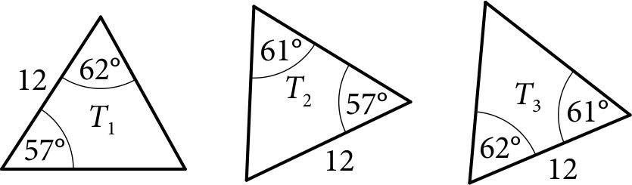
Zad. 3. (0 – 3p)
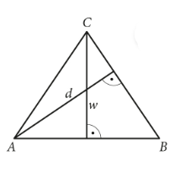
W trójkącie ABC mamy AC = BC = 5 cm i AB = 6 cm. Odległość d punktu A od prostej BC jest równa 4, 8 cm (patrz rysunek).
Oblicz:
a) pole trójkąta ABC,
b) odległość punktu C od prostej AB.

Zad. 4. (0 – 3p)
Pięciokąt foremny ABCDE umieszczono w prostokącie WXYZ (jak na rysunku).
Podaj miary kątów trójkąta ABE i trójkąta CYD.

